SUPPLEMENTARY MATERIALS – ДОПОЛНИТЕЛЬНЫЕ МАТЕРИАЛЫ

Analysis of the Long-Term Dynamics of Soil Respiration in Forest and Meadow Cenoses of the Prioksko-Terrasny Biosphere Reserve in the Perspective of Current Climatic Trends
Анализ многолетней динамики дыхания почв в лесном и луговом ценозах
Приокско-Террасного биосферного заповедника в свете современных климатических трендов

I. N. Kurganova, V. O. Lopes de Gerenyu, D. A. Khoroshaev, T. N. Myakshina, D. V. Sapronov, V. A. Zhmurin, V. N. Kudeyarov
И. Н. Курганова, В. О. Лопес де Гереню, Д. А. Хорошаев, Т. Н. Мякшина, Д. В. Сапронов, В. А. Жмурин, В. Н. Кудеяров

Eurasian Soil Science.
Почвоведение.

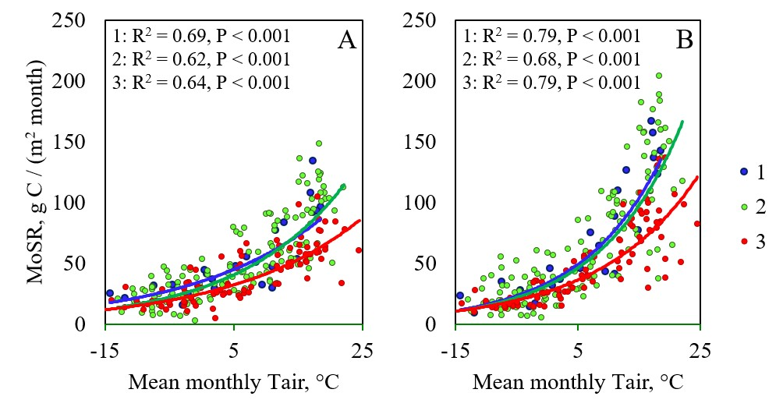

Fig S1. Relationship between the monthly CO2 fluxes (MoSR, g C / (m2 month)) from Retisol (soddy- slightly podzolic soil) under forest (A) and meadow (B) vegetation and average monthly air temperature (Tair, оС) depending on the moisture level of studied year (deviation of summer HTC from the climatic norm): wet (1), normal (2), and arid (3).
Рис. S1. Зависимость суммарных месячных потоков СО2 (MoSR, г С/(м2 месяц)) из дерново-
слабоподзолистой почвы под лесной (А) и луговой (Б) растительностью от среднемесячной температуры воздуха (Tair, оС) в зависимости от степени увлажненности года ииследования (отклонения величины летнего HTC от климатической нормы): влажные (1); нормальные (2) и засушливые (3).

Table S1. General characteristics of Retisol Arenic (soddy-slightly podzolic soil, 0‒10 cm layer)
under forest and meadow vegetation (mean ± SE, standard error)
Таблица S1. Общая характеристика дерново-слабоподзолистой почвы (слой 0‒10 см) под
лесной и луговой растительностью (среднее ± SE, стандартная ошибка)

Cenosis

Ценоз

Forest
Sandy : silt : clay

Песок : ил : глина
WHC*, %

ПВ*, %

рНКCl
Corg Сорг Ntot Nобщ С/N

g/kg soil г/кг почвы

Лесной

Medow

Луговой
11.6 : 1.0 : 1.3 40.5 ± 5.4 3.67 ± 0.02 12.2 ± 2.8 0.96 ± 0.15 12.6

18.0 : 1.3 : 1.0 35.6 ± 3.8 4.63 ± 0.11 8.5 ± 0.3 0.93 ± 0.09 8.6

* WHC – water holding capacity, % * ПВ – полная влагоемкость, %.

Table S2. Statistical characteristics* mean monthly respiration rate of soils in forest and meadow cenoses (21 years of monitoring)
Таблица S2. Статистические характеристики* среднемесячной скорости дыхания почв лесного и лугового ценозов (21 год наблюдений)
Month Месяц года | Mean  Ср. |  | СI  ДИ | min | max |  | RV  РВ | RV/Mean  РВ/Ср |  | CV, %
 | g C / (m2 month) г С/(м2 месяц)
Forest cenosis Лесной ценоз
I 23 5 7 47 40 1.7 50
II 21 3 6 33 26 1.3 35
III 23 5 3 45 42 1.8 47
IV 33 4 21 48 27 0.8 25
V 58 9 30 98 68 1.2 32
VI 76 11 51 124 73 1.0 32
VII 95 11 50 148 98 1.0 25
VIII 81 14 33 136 103 1.3 38
IX 64 9 33 91 58 0.9 30
X 52 8 24 80 56 1.1 33
XI 32 5 11 54 43 1.4 35
XII 25 5 9 46 37 1.5 45
Meadow cenosis Луговой ценоз
I II III IV V VI VII  VIII IX X XI  XII | 22  22  24  43  90  115  128  99  78  53  31  20 |  | 6  6  6  7  13  16  19  20  11  8  6  3 | 7  6  5  22  37  45  53  29  39  27  14  9 | 52  55  60  90  149  183  204  182  127  87  59  33 |  | 45  49  55  67  113  138  151  153  88  60  44  25 | 2.1  2.2  2.3  1.6  1.3  1.2  1.2  1.5  1.1  1.1  1.4  1.2 |  | 56  55  51  37  32  31  32  45  30  32  42  35
*Mean - arithmetic mean; |  | CI - confidence interval (α = 0.05); |  |  |  | RV - range of variation (max - min);

interannual variability coefficient.
CV is the

*Ср. – арифметическое среднее; ДИ – доверительный интервал (α = 0.05); РВ – размах варьирования (max –
min); CV – коэффициент межгодовой вариабельности.

Table S3. Statistical characteristics of СО2 fluxes from soils in forest and meadow cenoses in various seasons (21 years of monitoring)
Таблица S3. Статистические характеристики потоков СО2 из почв лесного и лугового ценозов в различные сезоны года (21 год наблюдений)
Season  Сезон | Mean  Ср. | СI  ДИ | min | max | RV  РВ | RV/Mean  РВ/Ср | CV,  %
 | g C / (m2 month) г С/(м2 месяц)
Forest cenosis Лесной ценоз
Winter Зима 68 12 30 116 86 1.3 39.3
Spring Весна 114 13 63 177 114 1.0 25.8
Summer Лето 251 30 165 409 244 1.0 26.6
Autumn Осень 148 18 81 223 142 1.0 27.1

Warm Теплый 426 46 295 669 374 0.9 23.8
Cold Холодный 156 17 101 218 116 0.7 24.1
Annual Годовой 581 54 417 877 460 0.8 20.3
Meadow cenosis Луговой ценоз
Winter Зима Spring Весна Summer Лето Autumn Осень  Warm Теплый Cold Холодный Annual Годовой | 66  157  343  162  564  163  727 | 13  19  45  20  64  21  71 | 27  97  167  88  343  109  520 | 134  268  531  249  853  271  1124 | 107  170  364  161  510  162  604 | 1.6  1.1  1.1  1.0  0.9  1.0  0.8 | 44  27  29  28  25  28  22

Table S4. Statistical characteristics of the contribution (share) of different seasons to the annual
CO2 fluxes from soils of forest and meadow cenoses (21 years of monitoring)
Таблица S4. Статистические характеристики вклада (доли) различных сезонов в годовой
поток СО2 из почв лесного и лугового ценозов (21 год наблюдений)
Season  Сезон | Mean  Ср. | СI  ДИ | min | max | RV  РВ | RV/Mean  РВ/Ср | CV,  %
 | %
Forest cenosis Лесной ценоз
Winter Зима 12 2 5 21 16 1.3 37
Spring Весна 20 2 14 28 15 0.7 20
Summer Лето 43 2 31 53 22 0.5 11
Autumn Осень 26 2 15 39 24 0.9 21

Warm Теплый 73 3 63 84 21 0.3 8
Cold Холодный 27 3 16 37 21 0.8 20
Meadow cenosis Луговой ценоз
Winter Зима Spring Весна Summer Лето Autumn Осень  Warm Теплый  Cold Холодный | 9  22  47  23  77  23 | 2  2  3  2  3  3 | 4  14  30  12  62  12 | 17  29  55  34  88  38 | 14  15  25  22  26  26 | 1.5  0.7  0.5  1.0  0.3  1.1 | 40  22  13  23  8  26

